¿Qué es la Epilepsia?
La epilepsia es una enfermedad provocada por un desequilibrio en la actividad eléctrica de las neuronas de alguna zona del cerebro. Se caracteriza por uno o varios trastornos neurológicos que dejan una predisposición en el cerebro a padecer convulsiones recurrentes, que suelen dar lugar a consecuencias neurobiológicas, cognitivas y psicológicas.

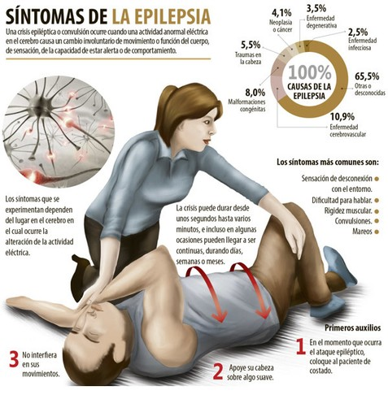
¿Cuántos Síndromes Epilépticos se conocen?
Existen más de 40 tipos diferentes de epilepsias. Síndrome epiléptico es el nombre de un conjunto de signos y síntomas específicos, que incluyen uno o más tipos de crisis epiléptica junto con sintomatología no necesariamente convulsiva, como por ejemplo, retardo mental o psicomotor, y que pese a constituir una entidad diferenciable clínicamente, puede tener diversas causas.
Existen también enfermedades epilépticas, que por razón de sus características, específicas y bien definidas, cursan con convulsiones repetitivas. Habitualmente tiene nombre propio, como la enfermedad de Unverricht-Lundborg o el síndrome de Lennox-Gastaut. Otros síndromes epilépticos son:
- Encefalopatía epiléptica: en la cual se cree que las propias crisis convulsivas contribuyen al establecimiento de un trastorno progresivo de la función cerebral.
- Síndrome epiléptico benigno: se considera benigno aquel síndrome epiléptico que es fácilmente tratable o no necesita tratamiento por ser autolimitado en el tiempo y remitir sin secuelas.
- Síndrome epiléptico/epilepsia refleja: son aquellos síndromes epilépticos en los que todas las crisis comiciales se desencadenan por un estímulo sensorial.
- Síndrome epiléptico/epilepsia reactiva: son aquellas epilepsias relacionadas con una situación previa, como las crisis convulsivas por deprivación alcohólica.
- Epilepsia de ausencia infantil: es una epilepsia idiopática generalizada que afecta a niños entre las edades de cuatro y doce años. Las crisis de ausencia se manifiestan con disminución o pérdida del estado de conciencia, a veces con características motoras de menor importancia, tales como parpadeos o movimientos de la mandíbula.​
- Síndrome de epilepsia en niñas sin/con retraso mental: Es una epilepsia genética que se da en niñas dentro de los tres primeros años de vida. Las crisis pueden ser de distinto tipo, pero las más frecuentes son las crisis tónico-clónicas generalizadas o unilaterales. Habitualmente comienzan con convulsiones en serie o encadenadas, y suelen confundirse con otros síndromes, como el síndrome de Dravet. En las niñas de entre 14 y 36 meses que sufren este mal, hay un tercio con coeficiente intelectual normal, pero las dos terceras partes restantes presentan retraso de algún tipo. Las crisis pueden comenzar con fiebre, sin fiebre y/o tras la vacunación (aunque es importante señalar que las vacunas no son la causa, son el detonante) como ocurre con el síndrome de Dravet. En 2008 se encontró la mutación causante de la enfermedad, el gen PCDH19. Esta epilepsia también se llama síndrome de Juberg y Hellman.
- Epilepsia catamenial: es aquella en la que varía la frecuencia de las crisis en función de la fase del ciclo menstrual en la que se encuentre la mujer. La mayoría presentan crisis epilépticas inmediatamente antes o durante la menstruación, o bien un incremento de estas.
- Epilepsia nocturna del lóbulo frontal autosómica dominante (ADNFLE): trastorno hereditario que causa convulsiones durante el sueño que duran entre cinco segundos y cinco minutos. Estos ataques surgen de los lóbulos frontales, y consisten en movimientos motores complejos. Es causada por una mutación en uno de los varios genes que codifican para los receptores nicotínicos.[cita requerida]

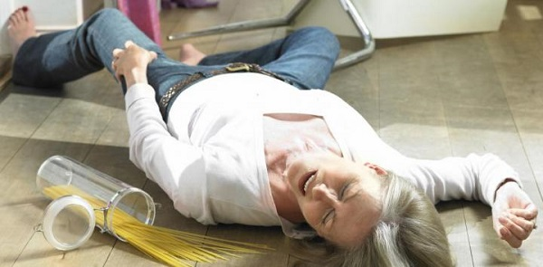
- Epilepsia occipital benigna de la infancia: la mayoría de las autoridades incluyen dos subtipos: un subtipo de inicio temprano con entre tres y cinco años, y uno de inicio tardío, entre los siete y los diez años. Los pacientes más jóvenes suelen experimentar síntomas similares a la migraña con náuseas y dolor de cabeza, mientras que los pacientes mayores suelen quejarse de alteraciones visuales como escorotomas o amaurosis.
- Epilepsia primaria de la lectura: en los individuos susceptibles, la lectura provoca crisis parciales típicas, y afecta los músculos de la masticación y la vista. El desarrollo suele darse durante la postpubertad. Las crisis las provoca independientemente cualquier texto y las induce con una mayor frecuencia la lectura en voz alta.
- Epilepsia rolándica: también conocida como epilepsia benigna de la infancia con puntas centrotemporales, es el síndrome epiléptico más común en niños, y desaparece en la adolescencia. Habitualmente consiste en crisis parciales, junto a salivación y disartria durante el sueño. En la mayoría de los casos no es necesario tratamiento alguno.
- Encefalitis de Rasmussen: enfermedad rara, de etiología desconocida, que aparece con una mayor frecuencia en niños de edades comprendidas entre los tres y los doce años. Aparte de la encefalitis, el deterioro neurológico y los anticuerpos autoinmunes, se caracteriza por crisis epilépticas, generalmente parciales continuas.​
- Esclerosis tuberosa (TSC): es un trastorno genético que causa tumores que se forman en multitud de órganos diferentes, como en cerebro, ojos, corazón, riñón, piel y pulmones. Las lesiones cerebrales que puede causar suelen desencadenar trastornos epilépticos.
- Síndrome de Dravet: las crisis epilépticas comienzan como crisis clónicas generalizadas o unilaterales, durante el primer año de vida del paciente. Suelen ser prolongadas (hasta 20 minutos).​
- Síndrome de Ohtahara: es una forma rara de síndrome epiléptico combinado con parálisis cerebral. Se caracteriza con crisis frecuentes, que suelen comenzar en los pocos primeros días de vida.​
- Síndrome de West: crisis breves durante el primer año de vida del enfermo, bilaterales y simétricas. Se acompaña de retraso psicomotor.​
- Síndrome de Asperger: conjunto de problemas mentales y conductuales que forma parte de los trastornos del espectro autista. Se encuadra dentro de los trastornos generalizados del desarrollo (CIE-10; Capítulo V; F84). La persona afectada muestra dificultades en la interacción social y en la comunicación de gravedad variable, así como actividades e intereses en áreas que suelen ser muy restringidas y en muchos casos estereotípicas.
¿Cuál es su Etiología?
Las crisis epilépticas pueden aparecer por múltiples causas, pero según la edad de inicio de las crisis es más frecuente que sea por unas que por otras, tal y como se refleja en el siguiente listado de mayor a menor frecuencia en cada grupo de edad:
- De origen genético:
- Epilepsia oligogénica: hay factores genéticos que están involucrados en la patología, pero su recurrencia varía del 5 al 10 por ciento en familiares directos. Su pronóstico al tratamiento es bueno, y no provoca deterioro intelectual.
- Epilepsia monogénica: se trata de varias generaciones de la misma familia que repiten el mismo tipo de epilepsia y sus características. Los genes que la provocan están identificados. Existen más de 255 genes involucrados en la epilepsia.
Continuamente se están descubriendo tipos de epilepsia de origen genético que hasta ahora no tenían etiqueta.
a) En neonatos menores de 1 mes:
- hipoxia perinatal;
- hemorragia intracraneal;
- infecciones del SNC: meningitis, encefalitis, abscesos cerebrales;
- alteraciones genéticas, metabólicas o del desarrollo;
- trastornos metabólicos: hipoglucemia, hipocalcemia, hipomagnesemia, déficit de piridoxina;
- síndrome de abstinencia;
- traumatismos craneoencefálicos (TCE).
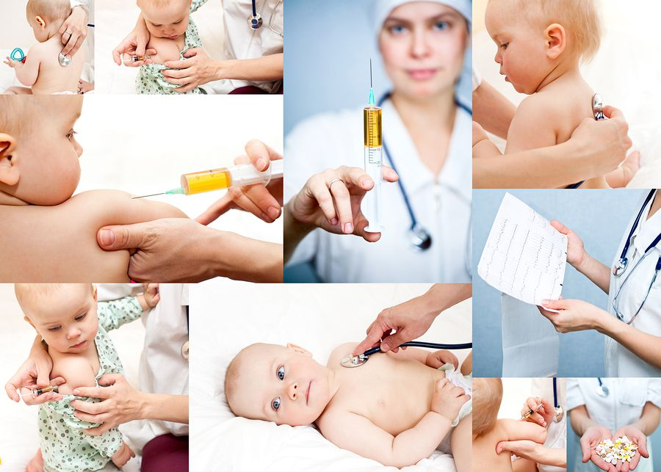

b) En niños de 1 mes a 12 años:
- crisis febriles;
- alteraciones genéticas y enfermedades degenerativas cerebrales;
- infecciones del SNC;
- traumatismos craneoencefálicos (TCE);
- tóxicos y defectos metabólicos;
- idiopáticas.

- Tumor cerebral
c) En adolescentes de 12 a 18 años:
- traumatismos;
- idiopáticas;
- genéticas y enfermedades degenerativas cerebrales;
- tumores;
- consumo de tóxicos, incluido alcohol;
- infecciones.

d) En adultos de 18 a 35 años:
- traumatismos;
- abstinencia del alcohol;
- consumo de tóxicos;
- tumores;
- idiopáticas.

e) En mayores de 35 años:
- enfermedad cerebrovascular (ictus previo), primera causa en mayores de 50 años;
- tumores, primera causa entre los 35 y 50 años;
- abstinencia alcohólica;
- uremia, enfermedad hepática, hipoglucemia, alteraciones electrolíticas.
- accidente vascular cerebral.

f) En mayores de 50 años: accidente cerebrovascular (como secuela).
Tanto en la edad pediátrica como en la edad adulta, en una parte de los casos la epilepsia es secundaria a una enfermedad celíaca o una sensibilidad al gluten no celíaca subyacente, y puede tratarse de la única manifestación de dichas enfermedades, en ausencia de síntomas digestivos o de otro tipo. El cuadro clínico generalmente incluye calcificaciones occipitales y convulsiones procedentes de varias localizaciones cerebrales, si bien también se han documentado casos de epilepsia del lóbulo temporal.​ El riesgo de desarrollar epilepsia es mayor cuanto más tiempo pase la enfermedad celíaca o la sensibilidad al gluten sin reconocer y sin tratar, puesto que se relaciona con el tiempo de exposición al gluten.
¿Qué tratamiento tiene?
La epilepsia así como las crisis epilépticas pueden en la actualidad recibir un tratamiento con resultados aceptables. En la mayoría de los casos, las epilepsias de la infancia se curan en la pubertad.​ Cuando la epilepsia se debe a una lesión claramente visible y esa lesión es eliminada quirúrgicamente, se reduce la intensidad y frecuencia o bien, en muchos casos, se cura la epilepsia.​ Por lo tanto, al comienzo del tratamiento se examina al individuo, en busca de causas de la epilepsia que se puedan eliminar, por ejemplo, la operación de un tumor cerebral o la supresión o mitigación de un trastorno metabólico.
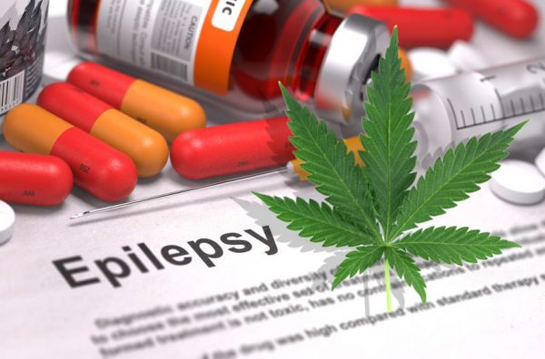

En otros casos esto no es posible, ya sea porque no se ha encontrado ninguna causa o porque ésta no pueda ser eliminada, como es el caso de cicatrices, malformaciones en el cerebro o una predisposición inherente a las convulsiones. El objetivo en estos casos es la eliminación de los ataques por medio de medicamentos u operaciones quirúrgicas.
De cada diez pacientes tratados con medicamentos: logran control de la epilepsia; presentarán algún tipo de mejoría notable y 2 no experimentarán mucha mejoría.
En algunos casos un tratamiento quirúrgico puede ser más ventajoso que el farmacológico; esto sucede normalmente sólo en el caso de epilepsias focales y de momento afecta a menos de un 5 % de todos los enfermos epilépticos.
Farmacológico
La terapia “clásica” que se realiza en más del 90 % de todos los enfermos epilépticos es a través de medicamentos inhibitorios de crisis: los antiepilépticos. Normalmente esta terapia medicamentosa se realiza a lo largo de muchos años. Gracias a ello muchos de los pacientes tratados (un 60 % aproximadamente) reducen de manera importante la frecuencia de las crisis y en más del 20 % de los casos se consigue alguna mejora. La tolerancia de los fármacos antiepilépticos (AED, por sus siglas en inglés) no es muy buena en general. En algunos casos, estos medicamentos pueden tener efectos secundarios adversos debido a la alta dosis requerida para el control de las crisis, siendo absolutamente necesaria una vigilancia facultativa regular de la terapia. Los efectos secundarios pueden ser agudos (reacción alérgica cutánea) o crónicos (vértigo, letargo, náuseas, alteraciones del comportamiento...).
Además, se calcula que la respuesta a los fármacos puede estar condicionada hasta en un 85 % por factores genéticos, por lo que ya existen en el mercado pruebas que recogen la información farmacogenética del paciente para que el médico pueda valorar qué tratamiento va a funcionar mejor en el paciente con epilepsia, en función de sus características genéticas. Así el médico puede escoger el tipo de fármaco y la dosis más adecuada que evite al máximo posible los efectos secundarios.
El fármaco antiepiléptico concreto debe ser individualizado en función del síndrome epiléptico, tipo de crisis, edad del paciente, otras patologías que sufra el paciente, interacción con otros medicamentos, características específicas del paciente (mujer en edad gestacional, embarazo, peso, etc.) y preferencias del paciente (perfil de efectos secundarios, número de tomas al día, etc.).
No es aconsejable el cambio entre genéricos porque puede variar la biodisponibilidad así como los perfiles farmacocinéticos con lo que se puede modificar el efecto deseado o aumentar los efectos secundarios.
La monoterapia, cuando sea posible, debe ser la elección y si esta fracasa, una vez se ha asegurado que se han alcanzado niveles terapéuticos, se debe cambiar a otro fármaco bajo estricta supervisión médica.
La combinación de dos fármacos solo debe ser considerada cuando hayan fracasado varios intentos de control de las crisis en monoterapia. Si a pesar de ello no se controlan, se deberá valorar con qué terapia estaba mejor controlado el paciente, teniendo en cuenta la frecuencia de aparición de crisis así como los efectos secundarios.
El tratamiento con un AED se debe iniciar ante una segunda crisis epiléptica. Ante un primer ataque epiléptico se debe considerar el inicio del tratamiento con AED si:
- Existe déficit neurológico.
- El EEG demuestra actividad epiléptica inequívoca.
- La familia no quiere correr el riesgo de un segundo ataque epiléptico.
- En las pruebas de imagen se observa alteración estructural.
Para optimizar la adherencia al tratamiento se debe:
- Proporcionar educación sanitaria a paciente y familia.
- Disminuir el estigma que supone la enfermedad.
- Utilizar prescripciones sencillas de cumplir.
- Mantener buena relación entre los distintos niveles sanitarios y estos con la familia o cuidadores.

Estructura química del antiepiléptico Tiagabina.
El control analítico de rutina no está recomendado, salvo indicación clínica. Se debe realizar control analítico en caso de:
- Ausencia de adherencia al tratamiento.
- Sospecha de toxicidad.
- Tratamiento de las interacciones farmacocinéticas.
- Situaciones clínicas específicas como estatus epiléptico, embarazo, fallo orgánico.
La decisión para retirar la medicación se debe hacer en consenso con el paciente, la familia o cuidadores una vez que hayan comprendido el riesgo de un posible nuevo ataque, una vez tenido en cuenta el tipo de epilepsia, pronóstico y calidad de vida siempre y cuando hayan pasado dos años sin ningún ataque. La retirada debe realizarse lentamente, a lo largo de 2-3 meses.
La intervención psicológica puede ser utilizada conjuntamente con el AED, si no realiza un control adecuado de la epilepsia, aunque no debe ser una alternativa a los AED. Los ataques convulsivos que duran más de 5 minutos o que se repiten por tres ocasiones en una hora deben recibir tratamiento urgente y como primera elección se debe escoger el Diacepam rectal, que es seguro y eficaz.
Dietético
En aquellos pacientes en los que la epilepsia aparece asociada a una enfermedad celíaca o a una sensibilidad al gluten no celíaca, la dieta sin gluten estricta y mantenida puede permitir el control de la epilepsia, con una mejora en la frecuencia e intensidad de las convulsiones. Los resultados son mejores cuanto antes se retiren los alimentos que contienen gluten de la alimentación, desde el comienzo de las primeras manifestaciones de la epilepsia.
Aproximadamente la mitad de los pacientes con epilepsia refractaria a los tratamientos convencionales que inician una dieta cetogénica, consiguen una mejora superior al 50% en la reducción de las crisis epilépticas. No obstante, esta dieta es muy restrictiva, difícil de aplicar y cumplir, y puede provocar graves efectos negativos sobre la salud.30​
Quirúrgico
La neurocirugía está indicada cuando la epilepsia es resistente a los AEDs. La cirugía puede ser paliativa o curativa. La paliativa se realiza en los casos de epilepsias catastróficas. La valoración de realizar una cirugía resectiva, que pueda ser curativa, debe realizarse antes del planteamiento de realizar tratamientos paliativos como la estimulación del nervio vago. Esta valoración tiene dos fases: una no invasiva y una invasiva; la no invasiva consiste en realizar estudios clínicos que no necesitan de una intervención quirúrgica. Estos estudios son: EEG basal, un video monitoreo, una IRM de cerebro con características especiales, de acuerdo con el tipo de epilepsia que se esté investigando. Pueden sumarse estudios de S.P.E.C.T. o de P.E.T. Siempre incluye además una valoración neurosicológica.

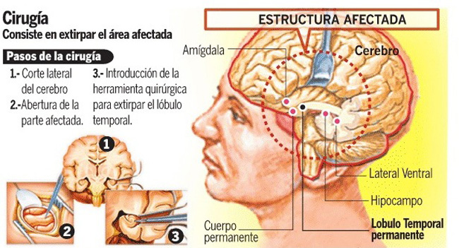

Los estudios de Fase 2, que necesitan de una cirugía son: la colocación de electrodos subdurales o la estimulación cortical transoperatoria. A esta fase se llega en los casos de difícil diagnóstico, o en los que no hay una lesión visible en las imágenes.
Hay que tomar en cuenta además, que la cirugía de epilepsia no consiste en sacar una lesión, sino en delimitar una zona desde donde se originan las crisis convulsivas. Es por esto que se necesitan todos estos estudios, antes de decidirse por un tratamiento quirúrgico. La estimulación del nervio vago es una alternativa en aquellos pacientes en los que no hay control completo de los ataques y donde la cirugía está contraindicada. Está indicada en crisis parciales (incluyendo las secundariamente generalizadas) y las crisis generalizadas.
En casos severos, una opción quirúrgica es realizar una escisión cerebral. Esta operación consta de un corte en el cerebro que imposibilita que los hemisferios cerebrales se comuniquen. Esta falta de comunicación genera que coexistan dos mentes en un cerebro, ya que puede haber información que es conocida por un hemisferio y desconocida por el otro, así como puede haber conductas generadas o monitoreadas por un hemisferio y desconocidas por el otro. A pesar de que esta operación genera una lesión cerebral que conlleva efectos colaterales indeseados, los pacientes logran controlar las crisis epilépticas, lo que implica un gran avance a su calidad de vida.
Magnetoencefalografía
La magnetoencefalografía es una tecnología avanzada que se utiliza para localizar y mapear de una manera no invasiva las áreas del cerebro que presentan y las que no presentan trastornos. Para registrar con precisión los campos magnéticos del cerebro, la MEG debe llevarse a cabo en una habitación magnéticamente blindada. Esta sala especial bloquea todos los demás campos magnéticos del entorno, a fin de que el médico pueda grabar sólo los campos magnéticos del cerebro. Esta técnica podría resultar de utilidad en la evaluación de la cirugía de la epilepsia.

ABORDAJE DE LA EPILEPSIA CON BIOMAGNETISMO MÉDICO

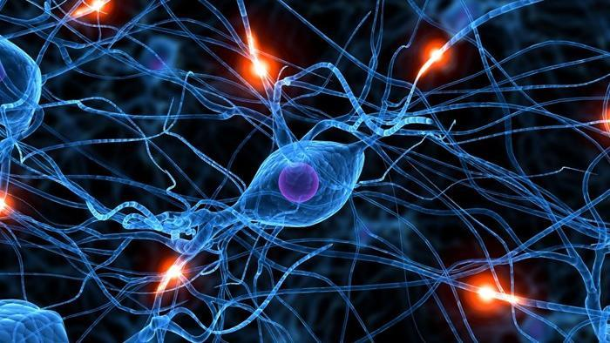

Entamoeba Histolytica | B
Bacilo Antrax | B
Staphylococcus aureus | B
Rabia virus | V
Blastocystis hominis | P
Legionella | B
Influenza virus | V
Enterovirus | V
Balantidiun tifo | P
Especial | E
EPILEPSIA II
Blastocystis hominis | P
Legionella | B
Entamoeba Histolitica | P
Bacilo ántrax | B
Staphylococcus Aureus Coagulasa (-) | B
Rhabdo virus. | V
Enterovirus | V
EPILEPSIA III
Blastocystis hominis | P
Legionella | B
Influenza virus | V

La epilepsia corresponde a infección de parásitos en el área de la corteza cerebral o en otros puntos
Puede mejorar notablemente cualquier patología del aparato nerviosos central como la Epilepsia, la Cuatriplegia o el Iptus.

Biblioagrafía:
https://es.wikipedia.org/wiki/Epilepsia
International League Against Epilepsy. «Glossary of descriptive terminology for ictal semiology» (en inglés). Archivado desde el original el 18 de febrero de 2009. Consultado el 23 de julio de 2009. «
Epilepsia, la “enfermedad sagrada”, diario Página|12. Consultado el 2 de febrero de 2011.
a)Epileptic Disorder: A chronic neurological condition characterised by recurrent epileptic seizures.
b) Epilepsies: Those conditions involving chronic recurrent epileptic seizures that can be considered epileptic disorders.»
Valdivia Álvarez I, Aguilar Fabré L y Caraballo Pupo M (2006). «Epilepsia de ausencia de inicio precoz: a propósito de un caso». Consultado el 22 de enero de 2011.
Harrison Principios de Medicina Interna 16a edición (2006). «Capítulo 363. Convulsiones y epilepsia». Harrison online en español. McGraw-Hill. Archivado desde el original el 19 de junio de 2009. Consultado el 22 de julio de 2009.
Roger J, Medina MT, Genton P, Dravet C, Bureau M. «Avances en la clasificación de las epilepsias y los síndromes epilépticos». Consultado el 22 de enero de 2011.
Sheffer, Ingrid (2008). «Epilepsy Female with/without Mental Retardation». OxforJournals.
Nariño González D, Grillo Ardila M (2005). «Epilepsia catamenial». Acta Neurológica Colombiana.
Tavares S, Almeida, RM, Figueiroa SM, Temudo T (2005). «Epilepsia rolándica. Análisis de las características clínicas, electrofisiológicas, tratamiento y pronóstico en 87 pacientes». Neurol 41 (6). Archivado desde el original el 9 de diciembre de 2011.
Fundación Síndrome de West. «Síndrome de Rasmussen». Consultado el 22 de enero de 2011.
Ruggieri, VL. «Epilepsias de comienzo en la lactancia y la infancia temprana». Neurology 39 (3). ISSN 251 251-262 251 |issn= incorrecto (ayuda). Archivado desde el original el 16 de febrero de 2009.
Pozo Alonso AJ, Pozo Lauzán D, Pozo Alonso D (2003). «A propósito del síndrome de Ohtahara». Revista Cubana de Pediatría 75 (4). ISSN 0034-7531.
«Síndrome de de West». Consultado el 22 de enero de 2011.
Jackson JR, Eaton WW, Cascella NG, Fasano A, Kelly DL (Mar 2012). «Neurologic and psychiatric manifestations of celiac disease and gluten sensitivity». Psychiatr Q 83 (1): 91-102. PMC 3641836. PMID 21877216. doi:10.1007/s11126-011-9186-y.
Lionetti E, Francavilla R, Pavone P, Pavone L, Francavilla T, Pulvirenti A, Giugno R, Ruggieri M (2010 Aug). «The neurology of coeliac disease in childhood: what is the evidence? A systematic review and meta-analysis». Dev Med Child Neurol 52 (8): 700-7. PMID 20345955. doi:10.1111/j.1469-8749.2010.03647.x.
Villarejo Ortega, Francisco (1998). Tratamiento de la epilepsia. Ediciones Díaz de Santos. p. 113. ISBN 8479783257.
Vaquero Crespo, Jesús (2006). Patología quirúrgica del sistema nervioso. Editorial Ramón Areces. p. 410. ISBN 8480047100.
Orsatti, Luciano (2004). Deporte para discapacitados mentales (2.ª edición). Editorial Stadium S.R.L. p. 10. ISBN 9505312067.
Carlos Eduardo Navarro Restrepo, Hermann Scholtz González (2006). «Epilepsia». Neurocirugía para médicos generales (1.ª edición). Universidad de Antioquia. pp. 442-444. ISBN 958-655-875-4. Consultado el 29 de enero de 2011.
«III Congreso Nacional de la Asociación Española de Psiquiatría Privada». Archivado desde el original el 19 de septiembre de 2010.
Felton EA, Cervenka MC (2015 Sep). «Dietary therapy is the best option for refractory nonsurgical epilepsy». Epilepsia 56 (9): 1325-9. PMID 26198999. doi:10.1111/epi.13075.
Hamandi K, Routley BC, Koelewijn L, Singh KD (2015 Nov 28). «Non-invasive brain mapping in epilepsy: Applications from magnetoencephalography». J Neurosci Methods. pii: S0165-0270 (15): 00414-8. PMID 26642968. doi:10.1016/j.jneumeth.2015.11.012.

